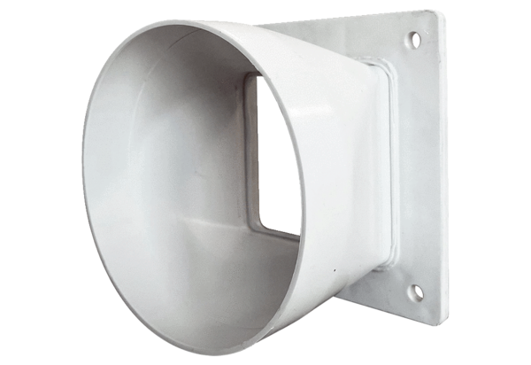Adapter-przejściówka URRI GR 25Opakowanie jednostkowe: 1 sztukaAsortyment: C
Numer artykułu: 0073.0313Producent: MAICO

